**09.06.2020.**

**Pašvaldības ēkā 18.novembra ielā 354V pabeigti būvdarbi**

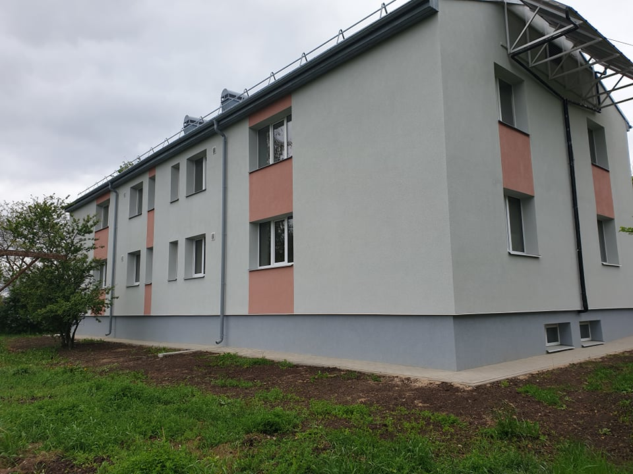Daugavpils pilsētas pašvaldības ēkā 18.novembra ielā 354V š.g. 03.jūnijā tika pabeigti energoefektivitātes uzlabošanas remontdarbi, parakstot darbu pieņemšanas – nodošanas aktu. Būvdarbu veicējs SIA „STRUCTUM” ir izpildījis visus būvdarbus **pirms būvdarbu līgumā noteiktā termiņa**. Uzsākta izpilddokumentācijas sagatavošana objekta nodošanai ekspluatācijā. Būvdarbu laikā autoruzraudzību veica SIA „Fortum”, būvuzraudzību SIA „REM PRO”.

Būvdarbi notiek Eiropas Savienības fonda projekta “Energoefektivitātes paaugstināšana Daugavpils pilsētas pašvaldības ēkā 18.novembra ielā 354V, Daugavpilī”, Nr.4.2.2.0/17/I/056 ietvaros.

***Projekta mērķis*** *ir**sekmēt Daugavpils pensionāru sociālās apkalpošanas teritoriālā centra ēkas 18.novembra ielā 354V, Daugavpilī energoefektivitātes paaugstināšanu ar primārās enerģijas patēriņa samazināšanu.*

***Projekta realizācijas termiņš*** *ir 30 mēneši no vienošanās parakstīšanas dienas.*

***Projekta kopējās izmaksas ir EUR*** *168 207.84, no tām kopējās attiecināmās izmaksas ir*

*EUR 131 825.35, t.sk. Eiropas reģionālā attīstības fonda finansējums EUR 112 051.55*

Sagatavoja:

Attīstības departamenta Projektu nodaļas vecākā eksperte projekta jautājumos Helēna Trošimova

